**Міністерство освіти і науки, МОЛОДІ І СПОРТУ України**

НАЦІОНАЛЬНИЙ ТЕХНІЧНИЙ УНІВЕРСИТЕТ УКРАЇНИ

“КИЇВСЬКИЙ ПОЛІТЕХНІЧНИЙ ІНСТИТУТ

імені ІГОРЯ СІКОРСЬКОГО”

**Кафедра конструювання ЕОА**

**ЗВІТ**

з лабораторної роботи №2  
по курсу «Алгоритмічні мови та програмування – 2»  
на тему «Алгоритми сортування»

Виконав:

студент гр. ДК-71

Табунщик І. Є.

Перевірив:

ст. викладач

Губар В.Г.

Київ – 2018

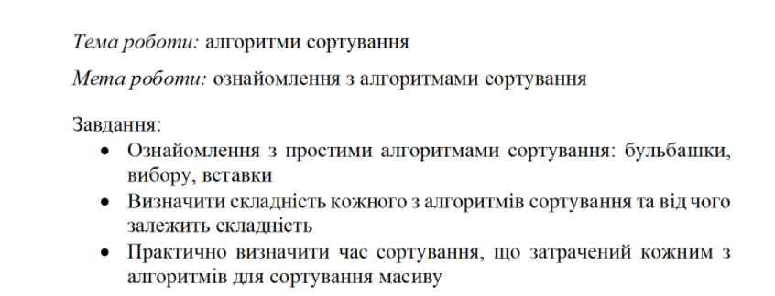

Время создания массива случайных букв верхнего и нижнего регистра очень сильно зависит от CPU каждого конкретного компьютера. Этот же параметр влияет и на время сортировки. В таблице ниже приведены данные о времени создания и разных видах сортировки на разных системах.

|  |  |  |  |  |
| --- | --- | --- | --- | --- |
|  | Создание | Пузырь | Вставка | Выборка |
| i7-6700 | 723 | 811 | 444 | 762 |
| i3-5100 | 1815 | 1233 | 721 | 1120 |

Из исследования видно, что, независимо от системы, наибыстрейшим видом сортировки является метод Вставки. Я думаю, что это из-за принципа его работы, в котором программе нужно наименьшее количество раз просматривать весь массив данных по кругу. Алгоритм действия программы приведен ниже

[Код](https://github.com/sgubar/2018/tree/master/dk71/Tabunshchyk/lab2)

